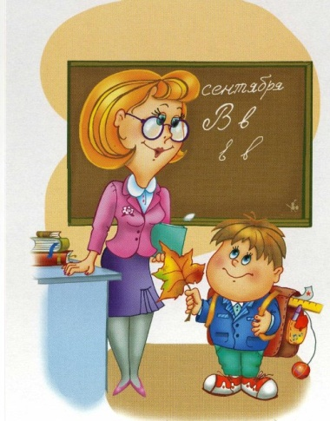
Результаты
опроса родителей учащихся
«Удовлетворенность работой школы» в 2011-2012 учебном году

Цель: определение уровня удовлетворенности качеством образовательных услуг.

В нашем опросе участвовало 125 родителей учащихся с 1 по 11 класс. Из них:
- 32 родителя начальных классов;
- 93 родителя средних и старших классов.

При обработке анкет получены следующие результаты:

№№ вопроса | Вопрос анкеты | результат
 | С интересом ли Ваш ребенок посещает учебные занятия?
 | Оцените уровень знаний, которые получает Ваш ребенок?
 | Оцените интенсивность учебной нагрузки Вашего ребенка.
 | Удовлетворяют ли Вас взаимоотношения педагогов и Вашего ребенка?
 | Оцените требования учителей, предъявляемые Вашему ребенку.
 | Находите ли Вы понимание и поддержку педагогов при решении проблем, связанных с обучением и воспитанием Вашего ребенка?
 | Цените ли Вы мнение педагогов, стараетесь ли выполнять их рекомендации?
 | Полезны ли для Вас родительские собрания?
 | Вы довольны тем, что Ваш ребенок ходит в эту школу?
 | Почему Вы выбрали именно эту школу для своего ребенка?

Результаты
опроса родителей учащихся
«Взаимодействие родителей
с педагогами школы»
в 2011-2012 учебном году

№№ вопроса | Вопрос анкеты | результат
 | Скольких учителей, работающих в классе, где учится ваш ребенок, вы знаете?
 | Сколько раз в этом году вы просматривали тетради и учебники своего ребенка?
 | Если вы обнаружили, что ребенок испытывает трудности по какому-то предмету, что вы предпримете?
 | Как часто вы посещаете школу и обращаетесь к учителям:
 | Какие проблемы Вашего ребенка волнуют вас больше всего?
 | Зачем и в каких случаях вы обычно обращаетесь к учителям?
 | Получаете ли вы достаточную информацию об успехах и неудачах вашего ребенка в школе?
 | Может ли ваш ребенок сказать: «Моя школа лучше других школ района (города)»?
 | Как вы думаете, в какой Вашей помощи больше всего нуждается школа?
 | Имеете ли вы возможность регулярно участвовать в делах школы?
 | Что, по вашему мнению, школа делает хорошо? | - Дает качественные знания – 32%  - Воспитывает положительные качества (дисциплину, дружбу, взаимопонимание, ответственность) - 54%  - Проводит мероприятия, Дни здоровья – 15%  - Классный руководитель хорошо работает  - Всесторонне развивает ребенка  - Готовит к олимпиадам  - Уровень преподавания высокий  - Индивидуальный подход к учащимся  - Занимает детей, отвлекает от компьютера  - Доброжелательное отношение к детям  - Материальная база удовлетворительная (оборудование)  - Затрудняюсь ответить – 5%
 | Укажите, какую помощь и в какой мере вы бы могли реально оказать школе? | - Любую посильную – 42%  - Организация внеклассного досуга – 24%  - Материальная помощь, ремонт в классе – 11%  - Покупать учебники ребенку –12%  - Ничем не могу помочь – 11%
 | В какой помощи от школы вы  нуждаетесь сами? | - Качественное образование  - Дополнительные занятия по предметам  - Организация досуга после занятий (спорт. секции, кружки)  - Бесплатном питании  - Воспитании ребенка  - Информации о ребенке (успеваемости, здоровье)  - Не нуждаюсь в помощи – 16%

Исполнитель:
Заместитель директора по воспитательной работе,
педагог-психолог Г.Н. Романенкова

